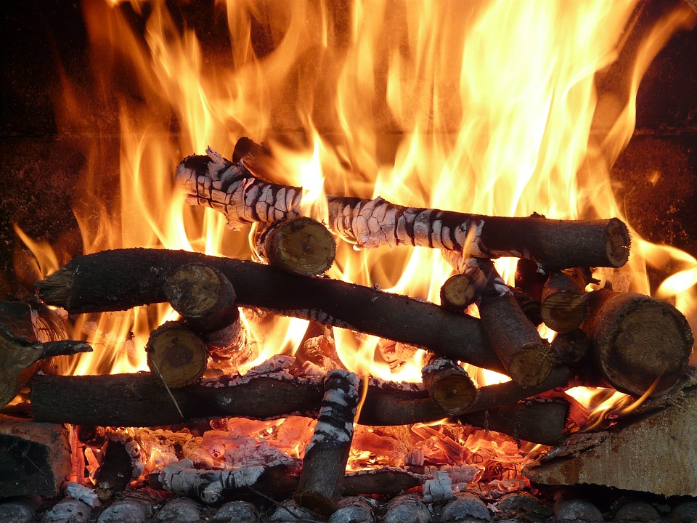
Obec Hrabovka
OZ Vĺčik
srdečne pozývajú občanov na tradičné pálenie Ďura na Vrchoch
dňa 27. apríla 2024 o 19.30 hod.

O občerstvenie je postarané!

